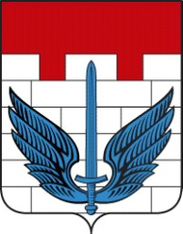

СОБРАНИЕ ДЕПУТАТОВ ЛОКОМОТИВНОГО ГОРОДСКОГО ОКРУГА ЧЕЛЯБИНСКОЙ ОБЛАСТИ
РЕШЕНИЕ
23 июня 2020 год № 39-р
п. Локомотивный

О внесении изменений в Решение
Собрания депутатов Локомотивного
городского округа от 27 апреля 2016 года
№ 30-р «Об утверждении Порядка
опубликования (обнародования)
муниципальных правовых актов
Локомотивного городского округа»

Руководствуясь Федеральным законом от 06.10.2003 года № 131-ФЗ «Об общих принципах организации местного самоуправления в Российской Федерации», Собрание депутатов Локомотивного городского округа РЕШАЕТ:
1. Внести в Решение Собрания депутатов Локомотивного городского округа от 27 апреля 2016 года № 30-р «Об утверждении Порядка опубликования (обнародования) муниципальных правовых актов Локомотивного городского округа» следующие изменения:
в пункте 8 «Порядка опубликования (обнародования) муниципальных правовых актов Локомотивного городского округа» вместо слова «через 15 дней», читать «через 30 дней».

2. Настоящее решение вступает в силу с момента его подписания.

3. Настоящее решение вступает в силу с момента подписания и подлежит официальному опубликованию в газете «Луч Локомотивного».

Глава
Локомотивного городского округа А.М. Мордвинов

